**Land of Barons**

**(Previously “Donjons and Barons”)**

# Introduction

The game "Land of Barons" is a board game with a feudal atmosphere for 2 to 4 players, playing as barons, who oppose each other in the construction of dungeons on lands with renewed riches with each game.

On your turn, you move your officers, a baron and two knights, who recruit your troops, then order them to move and build dungeons. The race for land will be tough, as your opponents may block your orders or attack your troops and dungeons.

Which baron will be the richest in land before all the others?

# General information

Number of players: 2 to 4 / Minimum age: 10 years / Game duration: 45 to 90 minutes / Intermediate players

Type of game: tactical, strategic, combo-conquest-combat

*Land of Barons (previously Donjons and Barons), rules of a boardgame for 2 to 4 players.  
Copyright (C) 2023 lucas.borboleta@free.fr ; license Creative Commons BY-NC-SA*

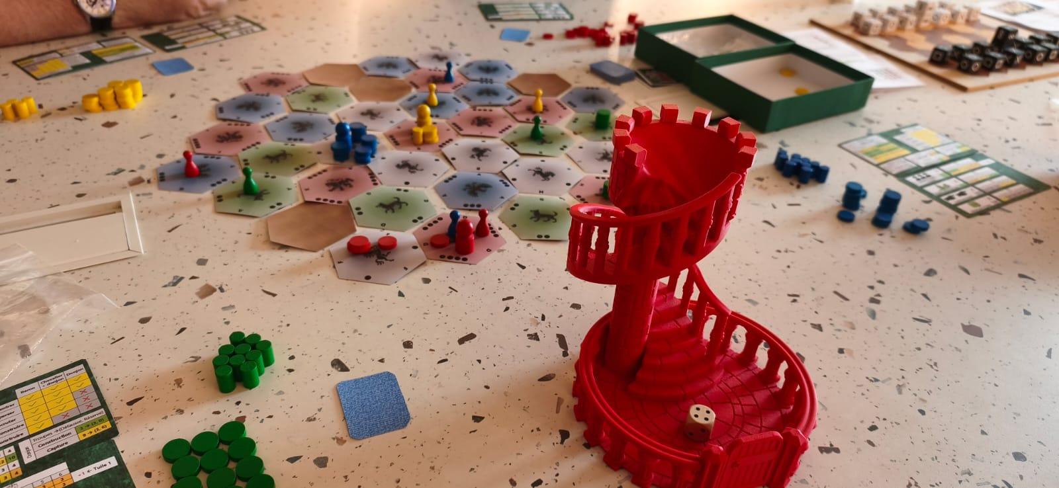

Tactical card

Mountain

Reserve of green

Discard

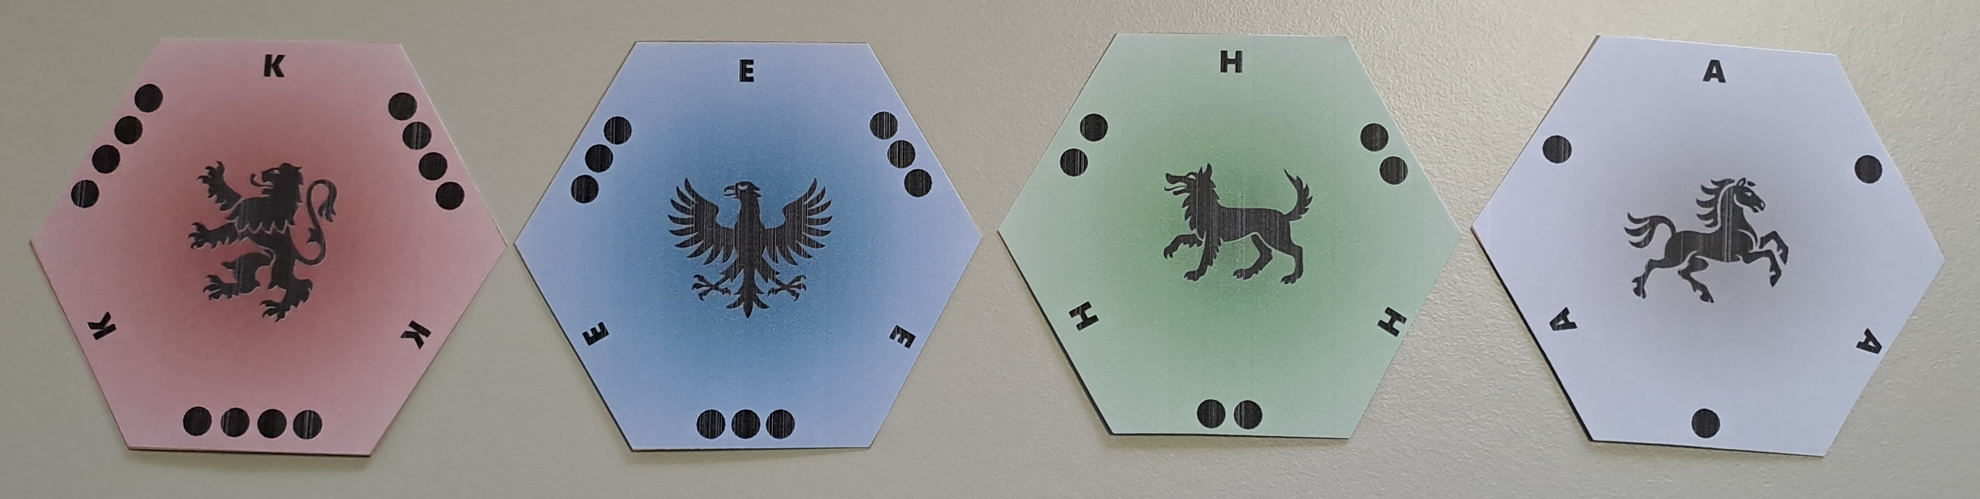

The 4 types of land to conquer

# Components

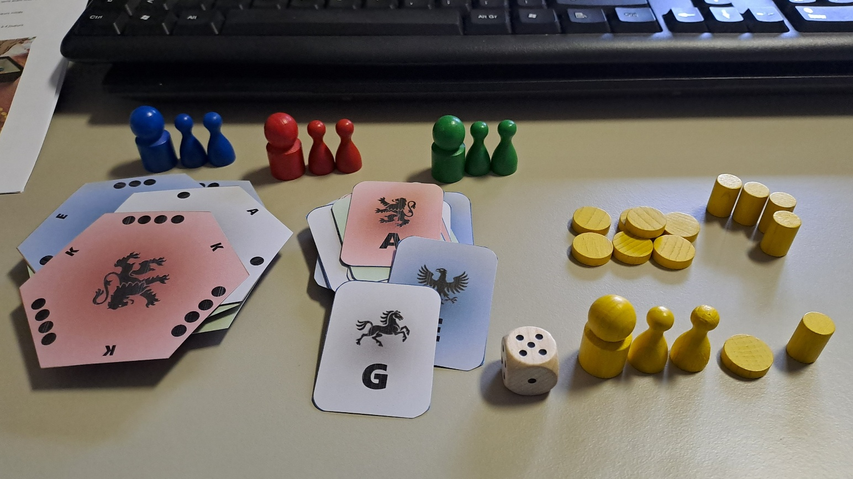

37 tiles

37 cartes tactiques

1 die

30 troops

10 donjons

4 sets {1 baron, 2 knights, 30 troops, 10 donjons}

1 baron

2 knights

* 37 **hexagonal tiles**, each identifiable by color and a letter. Each tile represents, on the front, a land to be conquered of 1, 2, 3, or 4 points, and on the back in brown, an impassable mountain. The points of the tiles are associated with a color and a heraldic symbol: 4=red=lion, 3=blue=eagle, 2=green=wolf, 1=gray=horse.
* 37 **tactical cards**, each identifiable on the front by color and a letter, like tiles.
* A 6-sideddie.
* **Each player** has a large **baron** pawn, 2 small **knight** pawns, 30 **troop** tokens and 10 small **cylindrical** dungeons in their own color.
* In addition to the booklet of the detailed rules of the game, 2 **memo sheets** of the rules for each player.

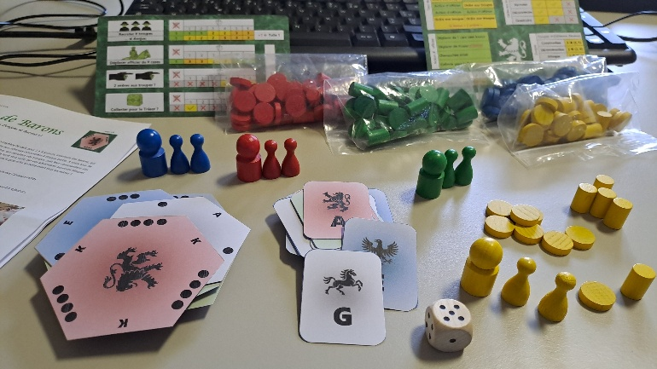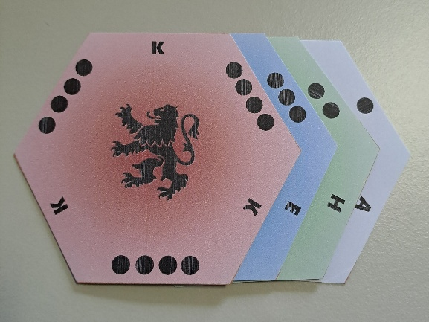

Rules

Bonus memo

Turn memo

# Goal

You earn tile points by building dungeons in them, and you lose these points if your dungeons are destroyed or deconstructed. The **game ends** immediately without completing the round table: either as soon as a player wins the **challenge** of having a **minimum number of points** (**16 points** for 2 players; **12 points** for 3 players; **10 points** for 4 players), or as soon as a player has **only 5 troops left or less** (including the board and reserve). Regardless of the stop condition, players are ranked by their tile points, then separated first by their number of dungeons, then by their available troops.

"Diversity" points are added to the tile points:

* **2 points** for 2 **different colors** of tiles won.
* **3 points** for 3 **different colors** of tiles won.
* **4 points** for 4 **different colors** of tiles won.

# Set up

The **tiles** are shuffled, then they are placed on the table, front sides visible, according to the hexagonal scheme below.

|  |  |
| --- | --- |
|  |  |

The **tactical cards** are shuffled and then drawn to determine the following tiles:

* 4 **mountain** tiles, i.e. the tiles to be turned face down.
* the starting tile of each **baron** (first announce the concerned baron, then draw his card).
* the starting tile of each **knight** (first announce the concerned knight, then draw his card).

Players roll the **dice**. Tied players roll again the die. The biggest die determines the **first player**. The other players line up clockwise, in descending order of dice, after the first player. Counterclockwise, **starting** with the **last player, each player chooses their color** and places their troops and dungeons, in "**reserve**", i.e. in front of them and visible to all.

A "**discard**" space for troops is agreed upon and shared by all players, for example, the game box.

The 4 **tactical cards** designating the mountains are set aside. All the others are gathered and shuffled again to form a **deck**. Each player receives 1 **tactical card** in reserve, face down. Tactical cards can be consulted at any time, and exclusively, by their owner.

The round table is done **clockwise**.

# Overview – General principles

Before going into detail, let's explain some general principles of the game (see also §4 Goal):

* **Terrain** constraints: only 1 dungeon per tile, and no adjacent dungeons; 2 barons cannot occupy the same tile at the end of the player's turn; mountains are impassable, including for the transmission of orders to the troops.
* Your **officers**, the **baron** and the two **knights**, never die. An officer moves only one tile by default, more if the bonus granted by the die is favorable and even jumps directly to the tile designated by a tactical card.
* Your **troops** never act on their own. They must **receive an order** from a **command tile**, i.e. from a tile containing in your color: either a baron, a dungeon, or a knight-dungeon pair.
* The rules automatically imply that **a tile** contains only **a unique color of troops**.
* The same **troop** must never be **moved** more than **once per turn**.
* The **troops** always move in a straight line, by dispersing or concentrating, from or to a command tile, by any number of tiles, limited however by a few rules.
* **Troops** follow a **life cycle**: first recruited on order from your reserve, before being dispersed/concentrated, or discarded to build (again on order) a dungeon (3 troops for 1 dungeon) or discarded because attacked by other troops.
* **Confrontations**, either troop versus troop, or troops versus **donjon**, are mainly caused by troop concentrations and dispersals. In the troop-troop confrontation, the attacking troop returns to the player's reserve, while the attacked troop is placed in the discard space. A dungeon is destroyed by 3 attacking troops, which then return to the player's reserve. More powerful than the dungeon attack, the "**Dungeon Capture**", which engages 9 attacking troops, allows you, in a single action, to destroy an enemy dungeon and replace it with your own.
* Les **chevaliers** jouent aussi un **rôle défensif** : soit en bloquant une tuile de commandement adverse, soit en limitant la portée de la ligne transmission aux troupes adverses des ordres de concentration ou de dispersion. Sur une même tuile, les chevaliers de couleurs distinctes font « **mêlée** » et se neutralisent. Dans une tuile, seul le « **chevalier libre** », c’est-à-dire hors d’une mêlée, peut effectivement défendre ou constituer une tuile de commandement de type « chevalier-donjon ».
* Les **cartes tactiques** sont jouées, puis défaussées : soit verso, pour forcer le dé de bonus ; soit recto, pour déplacer directement à la tuile indiquée un officier. Une action d’officier, sur dé de bonus favorable, permet de piocher une nouvelle carte tactique.

# Tour de jeu

Votre tour de jeu est organisé comme ceci (voir le tableau ci-contre) :

* D’abord, vous tirez le **dé de bonus** et vous réfléchissez aux avantages offerts (voir §9 Dé de bonus).
* En option, vous pouvez faire « **Appel au Trésor** » pour forcer le dé. Le prix à payer est de défausser face cachée une **carte tactique**.
* Puis, vous jouez une première action : soit vous passez un **ordre aux troupes** depuis une tuile de commandement, soit vous faites une **action d’officier**.
* Enfin, en option, vous jouez une seconde action, de même type que la première, y compris sur le même officier. Toutefois, dans un même tour, passer deux ordres aux troupes nécessite un bonus « 2 ordres ».
* Rappelez-vous que les avantages du dé de bonus ne sont pas cumulables. Donc, si vous passez 2 ordres aux troupes, dont un ordre de recrutement, alors ce recrutement est obligatoirement effectué sans bonus.

Il est possible de passer complètement son tour.

# Action d’officier

Les actions possibles d’un officier sont (voir le tableau ci-contre) :

* Soit un déplacement de **1 tuile**.
* Soit un déplacement de **plusieurs tuiles** (pas nécessairement en ligne droite) si le **dé de bonus** est utilisé (voir §9 Dé de bonus).
* Soit une « **chevauchée éclair** », c’est-à-dire un saut à la tuile désignée par une **carte tactique**, qui est ensuite défaussée. Si l’officier déplacé est un baron, et que la tuile désignée contient aussi un baron, alors les positions des deux barons sont échangées. Aucun obstacle n’empêche la « chevauchée éclair ».
* Soit une « **collecte pour le Trésor** », c’est-à-dire la pioche d’une **carte tactique**, si le **dé de bonus** le permet (voir §9 Dé de bonus). Cette carte tactique collectée est possiblement jouable immédiatement pour une « chevauchée éclair » en seconde action du tour.

# Dé de bonus

Le tableau ci-dessous indique les opportunités ou avantages offerts par le dé de bonus :

* Les « 2 ordres aux troupes » ou « collecter pour le Trésor » sont autorisées ou interdites selon le dé.
* Les « recruter des troupes » ou « déplacer un officier » sont toujours possibles, mais amplifiées selon le dé.



# Tuiles de commandement

Il y a 3 types de tuile de commandement avec des capacités associées (voir tableau ci-contre) :

* Une tuile avec un **baron** peut passer tous les ordres aux troupes.
* Une tuile avec la paire **chevalier-donjon** peut passer tous les ordres aux troupes, excepté la construction de donjon. Ce chevalier doit être « libre » (voir §12 Chevalier libre et mêlée des couleurs).
* Une tuile avec un **donjon** peut uniquement concentrer et disperser les troupes.

Pour donner un ordre à vos troupes, d’abord vous désignez une tuile de commandement, puis vous choisissez une des options suivantes (qui sont détaillées plus loin) :

* **Recrutement**: recruter de nouvelles troupes de votre réserve **vers votre tuile** de commandement.
* **Construction**: construire un donjon **dans votre tuile** de commandement.
* **Déconstruction** : déconstruire votre donjon **dans votre tuile** de commandement.
* **Dispersion** : déplacer vos troupes vers une ou plusieurs tuiles **depuis votre tuile** de commandement.
* **Concentration** : déplacer vos troupes depuis une ou plusieurs tuiles **vers votre tuile** de commandement.

# Chevaliers : bloquer ou limiter les ordres aux troupes

Une tuile de commandement occupée par **un chevalier adverse libre** ne peut plus commander aux troupes (voir §12 Chevalier libre et mêlée des couleurs).

Une tuile de commandement **chevalier-donjon** ne peut plus commander si son chevalier fait mêlée.

Une tuile avec un **chevalier adverse libre** **bloque** la transmission de l’ordre de **concentration** d’une troupe lorsque cette tuile « bloquée » est sur le trajet (incluant départ et arrivée) joignant la tuile de commandement à la troupe commandée. *La transmission de l’ordre doit être maintenue pendant la concentration.*

D’une façon plus faible, les chevaliers **limitent** la **dispersion** d’une troupe : la troupe déplacée ne peut franchir une tuile occupée par un **chevalier adverse libre**. *La transmission de l’ordre doit être maintenue pendant la dispersion.*

# Chevalier libre et mêlée des couleurs

Dans une tuile, les **chevaliers** se neutralisent mutuellement et automatiquement par **mêlées** dites **« des couleurs »** :

* Chaque mêlée (au moins 2 chevaliers) regroupe automatiquement le maximum de couleurs distinctes et non répétées de chevaliers d'une tuile.
* Le **chevalier libre** d'une tuile est celui qui est hors de toute mêlée. Ce **chevalier libre** bloque **toute** **couleur** **différente** de la sienne (voir §11 Chevaliers : bloquer ou limiter les ordres aux troupes).

*Exemple à deux joueurs : 1) un baron bleu ne peut pas commander en présence d’un chevalier rouge ; 2) amener un chevalier bleu désactive le chevalier rouge, qui fait « mêlée », et ainsi débloque le baron bleu ; 3) amener un second chevalier rouge (hors de toute mêlée) bloque à nouveau le baron bleu, 4) qui est à nouveau débloqué par un second chevalier bleu qui fait une seconde « mêlée » avec le second chevalier rouge.*

|  |  |  |  |  |  |
| --- | --- | --- | --- | --- | --- |
| 1 | 2 | 3 | 4 |  | ⛔ : blocage **C** : Chevalier **{ }** : mêlée |
| **Baron⛔**  **C1** | **Baron**  **{C1, C1}** | **Baron⛔**  **{C1, C1}**  **C2** | **Baron**  **{C1, C1}**  **{C2, C2}** |  |

*Exemple à quatre joueurs  : 1) un baron bleu ne peut pas commander en présence d’un chevalier rouge ; 2) amener un chevalier vert désactive le chevalier rouge, qui fait « mêlée », et ainsi débloque le baron bleu ; 3) amener un chevalier jaune ne modifie pas la situation car le chevalier jaune rejoint la « mêlée » ; 4) amener un second chevalier rouge (hors de toute mêlée) bloque à nouveau le baron bleu ; 5) amener un second chevalier jaune ou un second chevalier vert ou même un chevalier bleu constitue une seconde mêlée qui débloque à nouveau le baron bleu.*

|  |  |  |  |  |  |  |
| --- | --- | --- | --- | --- | --- | --- |
| 1 | 2 | 3 | 4 | 5 |  | ⛔ : blocage **C** : Chevalier **{ }** : mêlée |
| **Baron⛔**  **C1** | **Baron**  **{C1, C1}** | **Baron**  **{C1, C1, C1}** | **Baron ⛔**  **{C1, C1, C1}**  **C2** | **Baron**  **{C1, C1, C1}**  **{C2, C2}** |  |

# Recruter des troupes

La tuile de commandement (baron ou chevalier-donjon) recrute de nouvelles troupes de sa **réserve** vers sa tuile de commandement à condition que cette tuile ne soit pas occupée par un **donjon adverse**.

La présence d’une ou plusieurs **troupes adverses ne bloque pas** le recrutement. Mais provoque un **affrontement** **immédiat** des troupes recrutées avec les troupes adverses (voir §19 Affrontement de troupes), dans une **seconde action imposée**. Ce **combo spécial** « recrutement + affrontement immédiat » **exclut tout autre action supplémentaire** à votre tour de jeu.

Le **nombre de troupes recrutées** est déterminé par le dé et ce nombre est favorisé par la présence d’un donjon allié dans votre tuile de commandement (voir §9 Dé de bonus). Si vous **ignorez le dé** (par choix ou par contrainte), alors le **nombre** de troupes recrutées est **minimal** : 1 troupe. Lorsque la réserve du joueur est épuisée le recrutement devient impossible. Toutefois, le bonus du dé est toujours automatiquement satisfait au maximum des possibilités de la réserve.

La **tuile à 1 point** bénéficie d’un recrutement de **1 troupe** **supplémentaire** lorsque le dé de **bonus** est **utilisé**.

# Construire un donjon

Si aucun donjon n’est présent dans la tuile de commandement et qu’aucun donjon allié ou adverse n’est adjacent, alors un donjon est construit en remplaçant 3 de vos troupes présentes dans la tuile de commandement par un donjon. Les 3 **troupes bâtisseuses** du donjon sont envoyées à la **défausse**.

# Déconstruire un donjon

Le donjon déconstruit retourne dans votre réserve et est converti en 3 troupes reprises de la **défausse** qui restent dans la tuile de commandement. C’est le seul cas possible de reprise de troupes depuis la défausse.

La présence d’une ou plusieurs **troupes adverses** ne bloque pas la déconstruction. Mais provoque un **affrontement** **immédiat** des troupes converties avec les troupes adverses (voir §19 Affrontement de troupes), dans une **seconde action imposée**. Ce **combo spécial** « déconstruction + affrontement immédiat » exclut tout autre action supplémentaire à votre tour de jeu.

# Disperser des troupes

Vous déplacez, **en ligne droite**, autant de troupes que vous voulez, **aussi loin que vous voulez de votre tuile de commandement**, et à condition de respecter les règles de traversées et d’affrontements (voir §18, §19, §20 et §21), comme si vous déplaciez vos troupes une à une.

# Concentrer des troupes

Vous déplacez, **en ligne droite**, autant de troupes que vous voulez, **obligatoirement aussi près que possible de votre tuile de commandement**, et à condition de respecter les règles de traversées et d’affrontements (voir §18, §19, §20 et §21), comme si vous déplaciez vos troupes une à une. Pendant une concentration, veiller à ne déplacer chaque troupe qu’une seule fois.

# Traversées des troupes

Votre troupe déplacée peut traverser des tuiles vides ou occupées par vos troupes et vos donjons. Votre troupe pénétrant une tuile occupée par au moins une troupe adverse ou par un donjon adverse doit s’y arrêter, et le cas échéant résoudre automatiquement un affrontement (voir §19, §20 et §21).

# Affrontement de troupes

L’affrontement de troupes est prioritaire sur l’affrontement de donjon.

L’arrivée de votre troupe sur une tuile avec présence d’au moins une troupe adverse provoque **automatiquement** l’annihilation de votre troupe et d’une troupe adverse. Votre **troupe attaquante** retourne dans votre **réserve**. La **troupe attaquée** est envoyée à la **défausse**.

# Affrontement de donjon – destruction

L’arrivée de votre troupe sur une tuile avec présence d’un donjon adverse, non défendu par au moins une troupe adverse, et avec présence préalable de 2 de vos troupes, provoque l’annihilation de vos 3 troupes et du donjon adverse ; vos **troupes attaquantes** retournent dans votre **réserve** ; le **donjon attaqué** n’est **pas reconverti** en troupes adverses (les ex-troupes bâtisseuses ont déjà été placées en défausse et y restent). C’est l’arrivée de votre 3ème troupe qui provoque la destruction du donjon. Vos 2 premières troupes ont seulement été stoppées à leur arrivée sur le donjon adverse, et à un autre tour de jeu, vous pouvez les déplacer par une dispersion ou une concentration.

# Affrontement de donjon – capture

Cet affrontement combine, en **un seul ordre** (dispersion ou concentration), la destruction d’un donjon adverse et la construction d’un donjon allié, sans intervention d’un baron sur la tuile de construction. Pour cette capture de donjon, **9 troupes attaquantes** sont engagées sur la tuile attaquée :

* L’arrivée de la 3ème troupe attaquante provoque la destruction du donjon adverse ; l’arrivée des 6 troupes supplémentaires déclenche la construction du donjon allié ;
* **3 troupes attaquantes** sont envoyées à la **défausse** et **6 troupes attaquantes** retournent en **réserve**.

# Examples of 16 points scores

|  |  |  |  |
| --- | --- | --- | --- |
| **Configuration** | **Tiles points** | **Diversity points** | **Total points** |
|  | 16 | 0 | 16 |
|  | 14 | 2 | 16 |
|  | 13 | 3 | 16 |
|  | 12 | 4 | 16 |

Contents

1. Introduction 1

2. General information 1

3. Components 2

4. Goal 2

5. Set up 3

6. Overview – General principles 3

7. Tour de jeu 4

8. Action d’officier 4

9. Dé de bonus 5

10. Tuiles de commandement 5

11. Chevaliers : bloquer ou limiter les ordres aux troupes 5

12. Chevalier libre et mêlée des couleurs 6

13. Recruter des troupes 6

14. Construire un donjon 7

15. Déconstruire un donjon 7

16. Disperser des troupes 7

17. Concentrer des troupes 7

18. Traversées des troupes 7

19. Affrontement de troupes 7

20. Affrontement de donjon – destruction 7

21. Affrontement de donjon – capture 7

22. Examples of 16 points scores 9